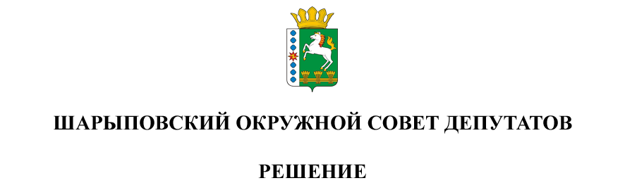

24.10.2024 г. Шарыпово № 42-334р

О присвоении Почетного звания

«Почетный гражданин Шарыповского муниципального округа»

Рассмотрев ходатайство КГБУ СО «Шарыповский психоневрологический интернат» о присвоении Почетного звания «Почетный гражданин Шарыповского муниципального округа» Помазкину Алексею Дмитриевичу, на основании Положения «О звании «Почетный гражданин Шарыповского муниципального округа», утвержденного Решением Шарыповского окружного Совета депутатов от 26.09.2024г. № 41-323р, руководствуясь ст. 37 Устава Шарыповского муниципального округа Красноярского края, Шарыповский окружной Совет депутатов

РЕШИЛ:

1. Присвоить Почетное звание «Почетный гражданин Шарыповского муниципального округа» за многолетний добросовестный труд, большой вклад в развитие отрасли социально обслуживания и активное участие в общественной жизни Шарыповского муниципального округа Помазкину Алексею Дмитриевичу.
2. Контроль за исполнением решения возложить на постоянную комиссию по социальным вопросам, молодежной политике и соблюдению норм законодательства (Романова Т.А.).
3. Решение вступает в силу со дня его подписания, подлежит опубликованию в периодическом печатном издании «Ведомости Шарыповского района» и размещению на официальном сайте Шарыповского района в сети Интернет.

Председатель Т.В. Варжинская